2026 届上海市浦东新区高三数学二模


一、填空题
1. 已知全集 $U=\left(0,+∞\right)$ ,集合 $A=[2,+∞)$ ,则 $\overset{‾}{A}=_\left(0,2\right)$ _.
$\left(0,2\right)$
2. 已知复数 $z$ 满足 $\left(1+i\right)⋅z=2i$ ,则 $z=_i+1$ .
$z=\frac{2i}{1+i}=\frac{2i⋅\left(1−i\right)}{\left(1+i\right)\left(1−i\right)}=\frac{2i+2}{2}=i+1$
3. 已知 $f\left(x\right)=\left\{\begin{matrix}\frac{1}{x^{3}}, & x<0, \\ x+1, & x≥0.\end{matrix}\right.$ 若 $f\left(a\right)=−2$ ，则实数 $a$ 的值为-8_____.
当 $a<0$ 时， $f\left(a\right)=a^{\frac{1}{3}}=−2,a={\left(−2\right)}^{3}=−8$
当 $a≥0$ 时, $f\left(a\right)=a+1=−2,a=−3$ (舍)
$∴a=−8$
4. 在 $△ABC$ 中,若 $a=7,b=8,cosC=\frac{13}{14}$ ,则 $c=_3$ .
$cosC=\frac{a^{2}+b^{2}−c^{2}}{2ab}$ ,即 $\frac{13}{14}=\frac{49+64−c^{2}}{2×7×8}$ ,解得 $c=3$
5. 某校高中三年级 600 名学生参加了区质量检测,已知数学检测成绩 $X$ 服从正态分布 $N\left(100,σ^{2}\right)$ (试卷满分为 150 分). 统计结果显示, 数学检测成绩介于 80 分到 120 分之间的人数为 450 名, 则此次检测中成绩不低于 120 分的学生人数约为总人数的 12.5% (精确到 0.1%).
$P\left(80<X<120\right)=\frac{450}{600}=0.75,\frac{1−0.75}{2}=12.5\%$
6. 已知直线 $l$ 是曲线 $y=\frac{3}{x+1}+lnx$ 在 $x=2$ 处的切线,则 $l$ 的斜率为 $−\frac{1}{6}$ _____.
$y^{′}=−\frac{3}{{\left(x+1\right)}^{2}}+\frac{1}{x}, k=y^{′}\left(2\right)=−\frac{3}{{\left(2+1\right)}^{2}}+\frac{1}{2}=\frac{1}{6}$
7. 从 4 名男生 3 名女生中选取 3 人，依次进行面试，其中恰好有 1 名女生，则有_____108_____种不同的面试方法. $C_{4}^{2}C_{3}^{1}P_{3}^{3}=108$
8. 一个家庭有两个孩子，生肖均为十二生肖之一(等可能)，已知其中一个孩子属马，则另一个孩子也属马的概率为 $−\frac{1}{23}$ .
老大属马,老二不属马: $1×11=11$ 种
老大不属马,老二属马: $11×1=11$ 种
老大属马,老二也属马: $1×1=1$ 种
$$P=\frac{1}{11+11+1}=\frac{1}{23}$$
9. 已知数列 $\left\{a_{n}\right\}$ 的通项公式是 $a_{n}=2^{n−1}+1,S_{n}$ 为数列 $\left\{a_{n}\right\}$ 的前 $n$ 项和,则使得不等式 $S_{n}>2026$ 成立的最小正整数 $n$ 的值为_____11_____.
$$S_{n}=a_{1}+a_{2}+⋯+a_{n}=2^{0}+1+2^{1}+1+⋯+2^{n−1}+1$$
$$=\left(2^{0}+2^{1}+2^{2}+⋯+2^{n−1}\right)+\underset{n\text{ 个 }}{\underset{⏟}{\left(1+1+⋯+1\right)}}$$
$$=\frac{1×\left(1−2^{n}\right)}{1−2}+n=2^{n}−1+n$$
即求 $2^{n}−1+n>2026$ 成立时的最小正整数 $n$
当 $n=10$ 时, $2^{10}−1+10=1033<2026$
当 $n=11$ 时, $2^{11}−1+11=2058>2026$
$∴n=11$
10. 已知,圆 $O$ 是圆心在原点的单位圆,弦 $AB$ 平行于 $x$ 轴,并将圆分为两段弧. 将其中一段劣弧 $\overset{\text{ ⏜ }}{AB}$ 沿弦 $AB$ 翻折后恰好经过圆心. 若直线 $y=x+m$ 与翻折后得到的两段弧有四个不同的交点,则实数 $m$ 的取值范围为 $−\left(\frac{\sqrt{3}−1}{2},\sqrt{2}−1\right)$ _____.
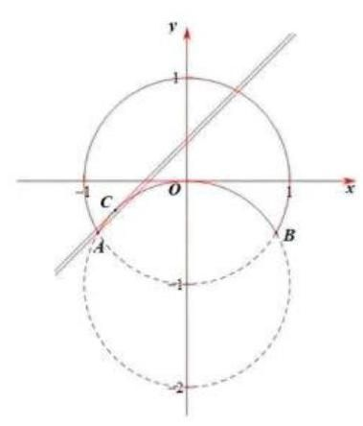

$y_{A}=y_{B}=−\frac{1}{2}$ ,代入 $x^{2}+y^{2}=1$ 中,得 $x^{2}+\frac{1}{4}=1$ ,解得 $x=±\frac{\sqrt{3}}{2}$
即 $A\left(−\frac{\sqrt{3}}{2},−\frac{1}{2}\right),B\left(\frac{\sqrt{3}}{2},−\frac{1}{2}\right)$
将 $A$ 点坐标代入 $y=x+m$
得 $m=y_{A}−x_{A}=−\frac{1}{2}+\frac{\sqrt{3}}{2}=\frac{\sqrt{3}−1}{2}$
$\overset{\text{ ⏜ }}{OA}$ 上一点 $P\left(x,y\right)$ 关于 $y=−\frac{1}{2}$ 对称点为 $P^{′}\left(x,−y−1\right)$
将 $P^{′}$ 代入 $x^{2}+y^{2}=1$ ，得 $x^{2}+{\left(y+1\right)}^{2}=1$
即点 $P$ 在以 $\left(0,−1\right)$ 为圆心,半径为 1 的圆上,直线 $x−y+m=0$
$d=\frac{\left|1+m\right|}{\sqrt{2}}=1$
则 $m=−1±\sqrt{2}$ ,取 $m=\sqrt{2}−1$
$∴m∈\left(\frac{\sqrt{3}−1}{2},\sqrt{2}−1\right)$
11. 某光影科技实验室为长方体空间, 底面是边长为 4 米的正方形, 高为 3 米. 为营造动态光影效果, 在底面一个顶点处安装射灯 $A$ ,在与该顶点相对的侧棱上、距底面 1 米处安装射灯 $I$ ,两盖射灯的光束方向由智能系统自动控制,始终使两束光线相互垂直,且它们的交汇点 $G$ 始终落在实验室天花板上. 则交汇点 $G$ 形成的轨迹长度为 $2\sqrt{2}π$ _____米.
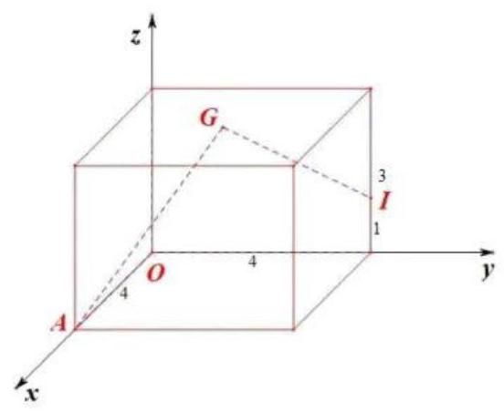

如图建系， $A\left(4,0,0\right)$ ， $I\left(0,4,1\right)$ ， $G\left(x,y,3\right)$
$∵AG⊥IG$
$∴\vec{AG}⋅\vec{IG}=0$
$∴\left(x−4,y,3\right)⋅\left(x,y−4,2\right)=\left(x−4\right)x+y\left(y−4\right)+6=0$
$∴x^{2}+y^{2}−4x−4y+6=0$
${\left(x−2\right)}^{2}+{\left(y−2\right)}^{2}=2$
$C_{\text{ 周长 }}=2πr=2\sqrt{2}π$
12. 已知集合 $M$ 的元素均为正整数,定义集合 $M$ 的 “变项和” 为: 将 $M$ 中每个元素 $m$ 都乘以 ${\left(−1\right)}^{m}$ 后再求和. 若集合 $A=\{n∣1≤n≤2026,n∈N\}$ ,则集合 $A$ 的所有非空子集的 “变项和” 的总和为 $1013×2^{2025}$ .
由题意, $A=\{1,2,⋯,2026\},A$ 的 “变项和” 为 $−1+2−3+4−⋯+2026=1013$
$∵⌀$ 的 “变项和” 为 0,且对任意 $A$ 的子集 $B⊆A$ ,都有 $\overset{‾}{B}⊆A$ ,即 $B∪\overset{‾}{B}=A$
$∴$ 不用排除 $⌀$
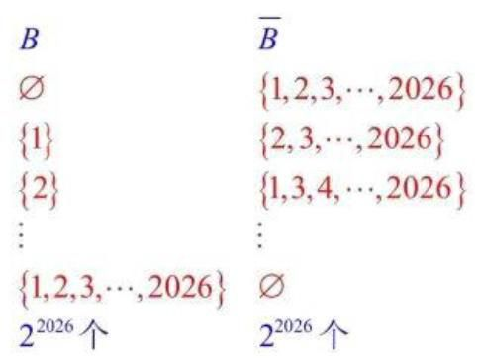

$A$ 的子集共有 $2^{2026}$ 个，即有 $2^{2026}$ 对 $B$ 和 $\overset{‾}{B}$
而每一行 $B$ 的 “变项和” 与 $\overset{‾}{B}$ 的 “变项和” 之和即为 $A$ 的 “变项和”
由于重复,则 $A$ 的所有非空子集的 “变项和” 总和为 $1013×\frac{2^{2026}}{2}=1013×2^{2025}$

二、选择题.
13. 某校学生会体育部长依据本校高三男生的身高(单位:cm)与体重(单位:kg)的抽样数据，运用电子办公软件求出了 “体重” $\left(y\right)$ 关于 “身高” $\left(x\right)$ 的回归方程,则该回归方程 $\left(D−\right)$
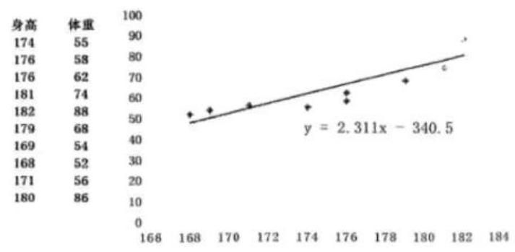

A. 表示 $x$ 与 $y$ 之间的不确定关系
B. 表示 $x$ 与 $y$ 之间的不确定关系
C. 反映 $x$ 与 $y$ 之间的真实关系
D. 反映 $x$ 与 $y$ 之间的真实关系的一种最佳拟合
14. 已知实数 $a\text{ 、 }b\text{ 、 }c$ 满足 $a>b>1>c$ ,则下列结论一定正确的是(C)
A. $ac>bc$ B. $b^{c}<1$ C. $\log_{a}b+\log_{b}a>2$ D. $a+c>b$ .
对于 $C,\log_{a}b+\log_{b}a=\log_{a}b+\frac{1}{\log_{a}b}>2 \left(\log_{a}b>0\right)$
取等条件: $\log_{a}b=1,a=b$ (而 $a≠b$ ) 选 $C$
15. 已知 $\vec{e_{1}}\text{ 、 }\vec{e_{2}}$ 与 $\vec{e_{3}}$ 是不共面的向量,则以下向量组中,一定不共面的是(B)
A. $\vec{e_{1}}+\vec{e_{2}}\text{ 、 }\vec{e_{3}}\text{ 、 }\vec{e_{1}}+\vec{e_{2}}+\vec{e_{3}}$
B. $\vec{e_{1}}\text{ 、 }\vec{e_{2}}+\vec{e_{3}}\text{ 、 }3\vec{e_{1}}+4\vec{e_{2}}+3\vec{e_{3}}$
C. $\vec{e_{1}}\text{ 、 }2\vec{e_{2}}−\vec{e_{3}}\text{ 、 }\vec{e_{1}}−2\vec{e_{2}}+\vec{e_{3}}$
D. $\vec{e_{1}}+\vec{e_{2}}\text{ 、 }\vec{e_{2}}+\vec{e_{3}}\text{ 、 }\vec{e_{1}}+k\vec{e_{3}}$ (其中 $k$ 为实数)
若 $\vec{c}=λ\vec{a}+μ\vec{b}$ ,则 $\vec{a}\text{ 、 }\vec{b}\text{ 、 }\vec{c}$ 共面
对于 $B$ ,若 $\vec{e_{1}}=λ\left(\vec{e_{2}}+\vec{e_{3}}\right)+μ\left(3\vec{e_{1}}+4\vec{e_{2}}+3\vec{e_{3}}\right),\left(\vec{e_{1}}\text{ 、 }\vec{e_{2}}\text{ 、 }\vec{e_{3}}\right)$ 为非零向量), $λ\text{ 、 }μ$ 无解
$∴$ 选 B
16. 定义在 $R$ 上的非常值函数 $y=f\left(x\right)$ ,若存在一个非零常数 $T$ ,使得对任意 $x∈R$ ,都有 $f\left(x+T\right)=T⋅f\left(x\right)$ 成立,那么称函数 $y=f\left(x\right)$ 为 $T$ 函数. 则下列说法正确的是(D)
A. 存在函数 $y=kx+b \left(k≠0\right)$ 为 $T$ 函数
B. 若函数 $y=f\left(x\right)$ 为 $T$ 函数,且当 $T>1$ 时函数在 $[0,T)$ 上是严格增函数,则函数 $y=f\left(x\right)$ 在 $[0,+∞)$ 上是严格增函数
C. 若函数 $y=f\left(x\right)$ 为 $T$ 函数,且在 $x=0$ 处取得最小值,则 $0<T<1$
D. 若函数 $y=f\left(x\right)$ 为 $T$ 函数,且 $\left|f\left(x\right)\right|≤1$ 恒成立,则 $y=f\left(x\right)$ 为周期函数
对于 $A,f\left(x+T\right)=k\left(x+T\right)+b=kx+kT+b, Tf\left(x\right)=kTx+Tb,k≠0$
若 $f\left(x+T\right)=Tf\left(x\right)$ ,则 $T=1,k=0$ ,矛盾, $A$ 错误
对于 $B$ ,反例
对于 $C$ ,如 $B$ 中反例, $T$ 也可以大于 1,也可以等于 1
对于 $D$ ,若 $\left|T\right|>1$ ,则 $\left|f\left(x+nT\right)\right|=\left|T^{n}f\left(x\right)\right|$ ,当 $n→∞$ 时, $\left|f\left(x\right)\right|>1$
若 $\left|T\right|<1$ ,则 $\left|f\left(x−nT\right)\right|=\left|T^{−n}f\left(x\right)\right|=\left|\frac{1}{T^{n}}f\left(x\right)\right|$ ,当 $n→∞$ 时, $\left|f\left(x\right)\right|>1$ ,矛盾
综上, $\left|T\right|=1,f\left(x\right)$ 为周期函数
三、解答题.

17 (本题满分 14 分) 本题共有 2 个小题, 第 1 小题满分 7 分, 第 2 小题满分 7 分.
如图,在多面体 $PQABCD$ 中,平面 $PAD⊥$ 平面 $ABCD,AB//CD//PQ,PD⊥CD,△PAD$ 是边长为 $\sqrt{2}$ 的等边三角形, $AB=PQ=\frac{1}{2}CD$ .
(1)求证: $AB⊥$ 平面 $PAD$ ；
(2)若 $PC$ 与平面 $ABCD$ 所成的角为 $\frac{π}{6}$ ，求多面体 $PQABCD$ 的体积.
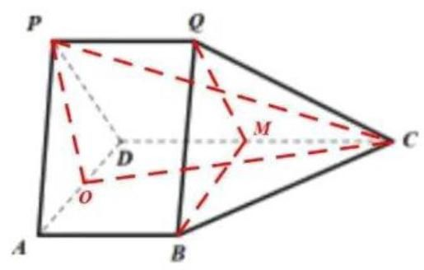

(1)证明:取 $AD$ 的中点 $O$ ，连接 $PO$ 在等边三角形 $PAD$ 中, $O$ 为 $AD$ 的中点
$∴PO⊥AD$
$∵$ 平面 $PAD⊥$ 平面 $ABCD$
平面 $PAD∩$ 平面 $ABCD=AD,PO⊂$ 平面 $PAD$
$∴PO⊥$ 平面 $ABCD$
又 $AB⊂$ 平面 $ABCD$
$∴PO⊥AB$
$∵AB//CD$ ， $PD⊥CD$
$∴PD⊥AB$
$∵PO⊂$ 平面 $PAD,PD⊂$ 平面 $PAD,PO∩PD=P$
$∴AB⊥$ 平面 $PAD$
(2)连接 $PC\text{ 、 }OC$ ，由(1)知， $PO⊥$ 平面 $ABCD$
$∴PC$ 在平面 $ABCD$ 内的投影为 $OC$
$∴∠PCO$ 是 $PC$ 与平面 $ABCD$ 所成的角,即 $∠PCO=\frac{π}{6}$
$∵PO=\frac{\sqrt{6}}{2},tan∠PCO=\frac{PO}{CO}=\frac{\sqrt{3}}{3}$
$∴CO=\frac{3\sqrt{2}}{2}$
$∵AB⊥$ 平面 $PAD,AB//CD$
$∴CD⊥$ 平面 $PAD$
$∴CD⊥AD$
$∴CD=\sqrt{CO^{2}−OD^{2}}=2,PQ=\frac{1}{2}CD=1$
取 $CD$ 中点 $M$ ,连接 $BM\text{ 、 }QM$ ,则
$V_{PQABCD}=V_{PAD−QBM}+V_{Q−MBC}=AB⋅S_{△PAD}+\frac{1}{3}CM⋅S_{△QMB}=\frac{\sqrt{3}}{2}+\frac{\sqrt{3}}{6}=\frac{2\sqrt{3}}{3}$
18. (本题满分 14 分) 本题共有 2 个小题, 第 1 小题满分 6 分, 第 2 小题满分 8 分.
已知 $f\left(x\right)=\sqrt{3}sinx+2cos\left(x+φ\right),φ∈\left[0,π\right]$ .
(1)若函数 $y=f\left(x\right)$ 是定义在 $R$ 上的奇函数，求常数 $φ$ 的值；
(2)若 $φ=\frac{π}{3}$ ，若关于 $x$ 的不等式 $f\left(x\right)+\frac{x}{2}−a>0$ 对任意 $x∈\left[0,π\right]$ 恒成立，求实数 $a$ 的取值范围.
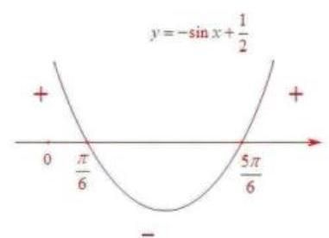

(1)若 $f\left(x\right)$ 是奇函数
则 $f\left(−x\right)=−f\left(x\right)$ 对 $∀x∈R$ 恒成立
即 $\sqrt{3}sinx+2cos\left(x+φ\right)=−\sqrt{3}sin\left(−x\right)−2cos\left(−x+φ\right)$
$∴cos\left(x+φ\right)+cos\left(−x+φ\right)=0$
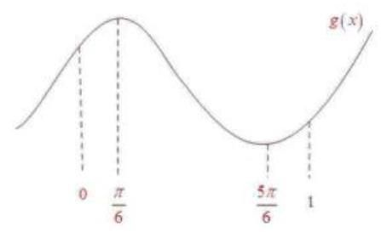

$∴2cosxcosφ=0$ ,解得 $φ=kπ+\frac{π}{2}, K∈Z$
$∵φ∈\left[0,π\right]$
$∴φ=\frac{π}{2}$
(2) $φ=\frac{π}{3},f\left(x\right)=cosx$
$cosx+\frac{1}{2}x−a>0$ ,即 $a<cosx+\frac{1}{2}x$ ,对 $∀x∈\left[0,π\right]$ 恒成立
令 $g\left(x\right)=cosx+\frac{1}{2}x$ ,即 $a<g{\left(x\right)}_{min}$
$g^{′}\left(x\right)=\frac{1}{2}−sinx$
令 $g^{′}\left(x\right)=0$ ,得 $g\left(x\right)$ 在 $x∈\left[0,π\right]$ 内的两个驻点为 $x_{1}=\frac{π}{6},x_{2}=\frac{5π}{6}$
$∵g\left(0\right)=1,g\left(\frac{π}{6}\right)=\frac{π}{12}+\frac{\sqrt{3}}{2},g\left(\frac{5π}{6}\right)=\frac{5π}{12}−\frac{\sqrt{3}}{2},g\left(π\right)=\frac{π}{2}−1$
$∴g\left(x\right)$ 在 $x∈\left[0,π\right]$ 上的最小值为 $g\left(\frac{5π}{6}\right)=\frac{5π}{12}−\frac{\sqrt{3}}{2} ∴a∈\left(−∞,\frac{5π}{12}−\frac{\sqrt{3}}{2}\right]$
19. (本题满分 14 分) 本题共有 3 个小题, 第 1 小题满分 4 分、第 2 小题满分 6 分, 第 3 小题满分 6 分. 某奶茶品牌为了解消费者对奶茶甜度的偏好情况, 随机抽取了 100 名顾客进行甜度测试 (分数越高表示越偏好甜味). 统计结果显示,所有顾客的甜度偏好分数均分布在区间 $\left[4,10\right]$ 内,具体数据见下表:
甜度偏好分数 | [4,5) | [5,6) | $[6,7)$ | $[7,8)$ | $[8,9)$ | [9,10]
人数 | 10 | 25 | 20 | 30 | 10 | 5
(1)估计该品牌奶茶消费者的平均甜度偏好分数(同一组数据用该区间的中点值作代表)；
(2)在这 100 名顾客中，用分层抽样的方法从甜度偏好分数在 $[6,7)$ 、 $[7,8)$ 这两组中共抽取 5 人. 再从这 5 人中随机抽取 3 人，记 $X$ 为 3 人中甜度偏好分数在 $[7,8)$ 的人数，求 $X$ 的分布、期望和方差；
(3)该奶茶品牌把甜度偏好分数在 $[7,9)$ 的消费者称 “七分糖爱好者”. 以样本估计总体、用频率代替概率， 该品牌从某日消费人群中随机抽取 12 名消费者作为样本,记抽到 $k$ 个 “七分糖爱好者” 的概率为 $P_{k}$ ,问当 $k$ 为何值时 $P_{k}$ 最大?
(1) $\overset{‾}{x}=\frac{10×4.5+25×5.5+20×6.5+30×7.5+10×8.5+5×9.5}{100}=6.7$
估计该品牌奶茶消费者的平均甜度偏好分数为 6.7
(2)分层抽样,从甜度偏好分数在 $[6,7)$ 这组中抽取 $5×\frac{20}{50}=2$ 人，甜度偏好分数在 $[7,8)$ 这组中抽取 $5×\frac{30}{50}=3$ 人
$P\left(X=1\right)=\frac{C_{2}^{2}C_{3}^{1}}{C_{5}^{3}}=\frac{3}{10},P\left(X=2\right)=\frac{C_{2}^{1}C_{3}^{2}}{C_{5}^{3}}=\frac{6}{10},P\left(X=3\right)=\frac{C_{2}^{0}C_{3}^{3}}{C_{5}^{3}}=\frac{1}{10}$
$∴X∼\left(\begin{matrix}1 & 2 & 3 \\ \frac{3}{10} & \frac{6}{10} & \frac{1}{10}\end{matrix}\right), X^{2}∼\left(\begin{matrix}1 & 4 & 9 \\ \frac{3}{10} & \frac{6}{10} & \frac{1}{10}\end{matrix}\right)$
$∴E\left(X\right)=\frac{9}{5},D\left(X\right)=E\left(X^{2}\right)−{\left(E\left(X\right)\right)}^{2}=\frac{9}{25}$
(3)由题，抽到 “七分糖爱好者” 的概率是 $\frac{30+10}{100}=0.4$
抽到 “七分糖爱好者” 的人数服从二项分布,即 $k∼B\left(12,0.4\right)$
$P_{k}=C_{12}^{k}×{0.4}^{k}×{0.6}^{12−k}$
$∴\frac{P_{k+1}}{P_{k}}=\frac{C_{12}^{k+1}×{0.4}^{k+1}×{0.6}^{12−\left(k+1\right)}}{C_{12}^{k}×{0.4}^{k}×{0.6}^{12−k}}=\frac{2\left(12−k\right)}{3\left(k+1\right)}$
当 $\frac{2\left(12−k\right)}{3\left(k+1\right)}>1$ ,即 $k<4.2$ 时, $P_{k+1}>P_{k}$
当 $\frac{2\left(12−k\right)}{3\left(k+1\right)}<1$ ,即 $k>4.2$ 时, $P_{k+1}<P_{k}$
$∴P_{1}<P_{2}<P_{3}<P_{4}<P_{5}>P_{6}>P_{7}>⋯>P_{12}$
$∴$ 当 $k=5$ 时, $P_{k}$ 最大
20. (本题满分 18 分)本题共有 3 个小题, 第 1 小题满分 4 分, 第 2 小题满分 6 分, 第 3 小题满分题 分. 已知双曲线 $C:x^{2}−\frac{y^{2}}{b^{2}}=1\left(b>0\right)$ 的左顶点为 $A$ ,过点 $D\left(2,0\right)$ 的直线 $l$ 交双曲线 $C$ 于 $M\text{ 、 }N$ 两点,点 $M$ 在第一象限.
(1)若双曲线 $C$ 的焦距为 $2\sqrt{5}$ ，求该双曲线 $C$ 的离心率 $e$ ；
(2)若 $b=\sqrt{3}$ ， $△MAD$ 为直角三角形，求点 $M$ 的坐标；
(3)若双曲线 $C$ 的一条渐近线方程为 $x+\sqrt{2}y=0$ ，点 $M$ 、 $N$ 均在双曲线 $C$ 的右支，且存在实数 $λ$ ( $λ<\frac{4}{3}$ )， 使得 $\vec{MN}=λ\vec{MD}$ 成立,求直线 $l$ 的倾斜角的
(1) $2c=2\sqrt{5},c=\sqrt{5},a=1,\frac{c}{a}=\sqrt{5}$
(2) $x^{2}−\frac{y^{2}}{3}=1,A\left(−1,0\right),D\left(2,0\right)$
设 $M\left(x_{0},y_{0}\right)$ ,易知 $∠MAD≠{90}^{∘}$
① $∠AMD={90}^{∘}$
$\vec{AM}⋅\vec{DM}=0$
即 $\left(x_{0}+1,y_{0}\right)⋅\left(x_{0}−2,y_{0}\right)=0$
联立 $\left\{\begin{matrix}\left(x_{0}+1\right)\left(x_{0}+2\right)+y_{0}​^{2}=0 \\ x_{0}^{2}−\frac{y_{0}​^{2}}{3}=1\end{matrix}\right.$ ，解得 $\left\{\begin{matrix}x_{0}=\frac{5}{4} \\ y_{0}=\frac{3\sqrt{3}}{4}\end{matrix}\right.$ ，即 $M\left(\frac{5}{4},\frac{3\sqrt{3}}{4}\right)$ 此时 $K_{MD}=−\sqrt{3}=K$ 渐
② $∠ADM={90}^{∘}$
同理, $M\left(2,3\right)$
综上， $M\left(2,3\right)$ 或 $M\left(\frac{5}{4},\frac{3\sqrt{3}}{4}\right)$
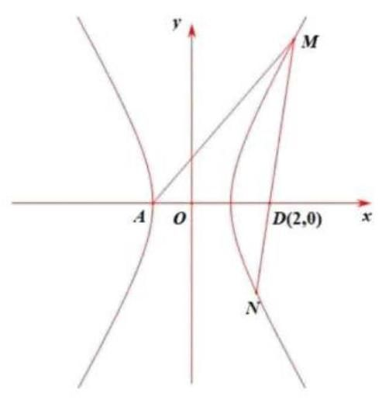

(3) $y=±\frac{\sqrt{2}}{2}x,\frac{b}{a}=\frac{\sqrt{2}}{2},b=\frac{\sqrt{2}}{2}$
$x^{2}−2y^{2}=1,D\left(2,0\right)$
由题, $k_{l}≠0$
设 $l:x=my+2,M\left(x_{1},y_{1}\right),N\left(x_{2},y_{2}\right)$ ,且 $y_{1}>0,y_{2}<0$
联立 $\left\{\begin{matrix}x=my+2 \\ x^{2}−2y^{2}=1\end{matrix}\right.$ ,得 $\left(m^{2}−2\right)y^{2}+4my+3=0$
显然 $m^{2}−2≠0,Δ={\left(4m\right)}^{2}−4\left(m^{2}−2\right)×3=4m^{2}+24>0$
$y_{1}+y_{2}=\frac{−4m}{m^{2}−2}>0, y_{1}y_{2}=\frac{3}{m^{2}−2}<0$
$∴0<m<\sqrt{2}$
$$∵\vec{MN}=λ\vec{MD}$$
$∴\left(x_{2}−x_{1},y_{2}−y_{1}\right)=λ\left(2−x_{1},−y_{1}\right)$
$$∴y_{2}−y_{1}=−λy_{1}, λ∈\left(0,\frac{4}{3}\right)$$
$$\frac{y_{2}}{y_{1}}−1=−λ$$
$∴\frac{y_{2}}{y_{1}}=1−λ∈\left(−\frac{1}{3},0\right),\frac{y_{2}}{y_{1}}∈\left(−∞,−3\right),\frac{y_{2}}{y_{1}}+\frac{y_{1}}{y_{2}}∈\left(−∞,−\frac{10}{3}\right)$
$∴\frac{{\left(y_{1}+y_{2}\right)}^{2}}{y_{1}y_{2}}=\frac{y_{2}}{y_{1}}+\frac{y_{1}}{y_{2}}+2<−\frac{4}{3}$
$∵\frac{{\left(y_{1}+y_{2}\right)}^{2}}{y_{1}y_{2}}={\left(−\frac{4m}{m^{2}−2}\right)}^{2}⋅\frac{m^{2}−2}{3}=\frac{16}{3}⋅\frac{m^{2}}{m^{2}−2}$
$∴\frac{16}{3}⋅\frac{m^{2}}{m^{2}−2}<−\frac{4}{3},\frac{2}{\sqrt{10}}<m<\sqrt{2},k=\frac{1}{m}$
$$k=\frac{1}{m}∈\left(\frac{\sqrt{2}}{2},\frac{\sqrt{10}}{2}\right)$$
直线 $l$ 倾斜角的取值范围为 $\left(arctan\frac{\sqrt{2}}{2},arctan\frac{\sqrt{10}}{2}\right)$
21. (本题满分 18 分) 本题共有 3 个小题, 第 1 小题满分 4 分, 第 2 小题满分 6 分, 第 3 小题满分题 4 分. 对于定义在区间 $D$ 上的函数 $y=f\left(x\right)$ ,定义集合 $Ω=\left\{f\left(x\right)\left|\right|f\left(x_{1}\right)−f\left(x_{2}\right)\left|≤\right|x_{1}−x_{2}∣,x_{1}\text{ 、 }x_{2}∈D\right\}$ . 对任意闭区间 $I⊂D$ ,设函数 $y=f\left(x\right)$ 在区间 $I$ 上的最大值为 $M_{1}$ ,最小值为 $M_{2}$ ,记 $M\left(f,I\right)=M_{1}−M_{2}$ .
(1)若 $f\left(x\right)=x^{2}−x,D=\left[0,1\right]$ ，判断函数 $y=f\left(x\right)$ 是否属于集合 $Ω$ ，并求 $M\left(f,\left[0,1\right]\right)$ 的值；
(2)若 $D=\left[0,1\right],f\left(x\right)∈Ω$ ，且 $f\left(0\right)=0,M\left(f,\left[0,1\right]\right)=1$ ，求 $f\left(1\right)$ 的值及函数 $y=f\left(x\right)$ 的解析式；
(3) 若 $D=[0,+∞),f\left(x\right)∈Ω$ ,令 $g\left(x\right)=M\left(f,\left[0,x\right]\right)$ . 证明: $y=f\left(x\right)$ 是单调函数的充要条件是: 对任意 $0<x_{1}<x_{2},g\left(x_{2}\right)−g\left(x_{1}\right)=M\left(f,\left[x_{1},x_{2}\right]\right)$ 恒成立.
(1)对 $∀x_{1},x_{2}∈\left[0,1\right],\left|f\left(x_{1}\right)−f\left(x_{2}\right)\right|=\left|\left(x_{1}^{2}−x_{2}^{2}\right)−\left(x_{1}−x_{2}\right)\right|=\left|x_{1}−x_{2}\right|⋅\left|x_{1}+x_{2}−1\right|$
$∵x_{1}+x_{2}∈\left[0,2\right], x_{1}+x_{2}−1∈\left[−1,1\right], \left|x_{1}+x_{2}−1\right|≤1$
$∴\left|f\left(x_{1}\right)−f\left(x_{2}\right)\right|≤\left|x_{1}−x_{2}\right|$
$∴f\left(x\right)$ 属于集合 $Ω$
(2) $∵M\left(f,\left[0,1\right]\right)=1$
$∴$ 存在 $u,v∈\left[0,1\right]$ ,满足 $\left|f\left(u\right)−f\left(v\right)\right|=1$ (*)
$∵f\left(x\right)∈Ω$
$∴\left|f\left(u\right)−f\left(v\right)\right|≤\left|u−v\right|$
$∴1≤\left|u−v\right|$
而 $u∈\left[0,1\right],v∈\left[0,1\right]$
$∴\left|u−v\right|≤1$
$∴\left|u−v\right|=1$ ,即 $\{u,v\}=\{0,1\}$
又 $∵f\left(0\right)=0$ ,结合 (*) 式, $\left|f\left(1\right)−f\left(0\right)\right|=1$
$∴f\left(1\right)=1$ 或 $f\left(1\right)=−1$
当 $f\left(1\right)=1$ 时,由题意,对 $∀x∈\left[0,1\right],\left|f\left(x\right)−f\left(0\right)\right|≤x$ ,即 $f\left(x\right)≤x$
$\left|f\left(1\right)−f\left(x\right)\right|≤1−x,$ 即 $1−f\left(x\right)≤1−x,$ 即 $f\left(x\right)≥x$
$∴f\left(x\right)=x$
当 $f\left(1\right)=−1$ 时,同理, $f\left(x\right)=−x$
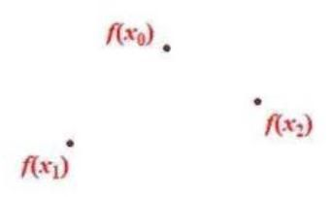

综上, $f\left(1\right)=1$ 或 $−1,f\left(x\right)=x$ 或 $f\left(x\right)=−x$
(3)必要性:不妨设 $y=f\left(x\right)$ 在 $[0,+∞)$ 上递增
$$g\left(x\right)=f\left(x\right)−f\left(0\right)$$
$g\left(x_{2}\right)=f\left(x_{2}\right)−f\left(0\right)−f\left(x_{1}\right)+f\left(0\right)=f\left(x_{2}\right)−f\left(x_{1}\right)=M\left(f,\left[x_{1},x_{2}\right]\right)$
充分性: 假设 $y=f\left(x\right)$ 在 $[0,+∞)$ 上不单调
则存在 $x_{1}<x_{0}<x_{2}$ ,使得 $f\left(x_{1}\right)<f\left(x_{0}\right)>f\left(x_{2}\right)$
或 $f\left(x_{1}\right)>f\left(x_{0}\right)<f\left(x_{2}\right)$
不妨设 $f\left(x_{1}\right)<f\left(x_{0}\right)>f\left(x_{2}\right)$ ,且 $f\left(x_{0}\right)$ 是 $y=f\left(x\right)$ 在 $\left[x_{1},x_{2}\right]$ 上的最大值
设 $y=f\left(x\right)$ 在 $\left[x_{1},x_{0}\right]$ 上的最小值为 $L_{1}$ ,在 $\left[x_{0},x_{2}\right]$ 上的最小值为 $L_{2}$
由题, $M\left(f,\left[x_{1},x_{0}\right]\right)=g\left(x_{0}\right)−g\left(x_{1}\right),M\left(f,\left[x_{0},x_{2}\right]\right)=g\left(x_{2}\right)−g\left(x_{0}\right)$
$∴M\left(f,\left[x_{1},x_{0}\right]\right)+M\left(f,\left[x_{0},x_{2}\right]\right)=g\left(x_{2}\right)−g\left(x_{1}\right)=M\left(f,\left[x_{1},x_{2}\right]\right)$
即 $f\left(x_{0}\right)−L_{1}+f\left(x_{0}\right)−L_{2}=f\left(x_{0}\right)−min\left\{L_{1},L_{2}\right\}$
即 $f\left(x_{0}\right)=L_{1}+L_{2}−min\left\{L_{1},L_{2}\right\}$ ,即 $f\left(x_{0}\right)=max\left\{L_{1},L_{2}\right\}$
$max\left\{L_{1},L_{2}\right\}≤max\left\{f\left(x_{1}\right),f\left(x_{2}\right)\right\}<f\left(x_{0}\right)$ ,矛盾
$∴$ 假设不成立, $y=f\left(x\right)$ 是 $[0,+∞)$ 上的单调函数
充要条件即得证
中国大陆 上海


